# Puntos de Control del Flujo de Trabajo de la Oficina FNA

Los flujos antes descritos, interno y el de colaboración, deben contar con puntos de control diseñados específicamente para atender a las problemáticas mencionadas en Problemáticas de arquitectura.

Nota: existen tres problemáticas exclusivas de la creación de modelos: Fragmentación, Aislamiento y Desapropiamiento. Estos problemas de modelamiento se presentan en la forma cómo colaboran los arquitectos al momento de documentar, detallar, y versionar los modelos.

## Punto de Control 1. Criterios de Modelamiento Divergentes

El repositorio de arquitectura es el depósito visible de todos los activos modelados del FNA. La autoría de los modelos requiere el cumplimiento de reglas de modelamiento, como nomenclaturas y códigos que sinteticen la información y faciliten posteriormente su comunicación. Son reglas edición que pueden ser evidenciadas y ejercitadas mediante las herramientas de validación de modelos, facilidad a cargo de la herramienta con la que se implemente el repositorio de arquitectura del FNA.

Las reglas de edición deben ser extendidas o removidas en la medida necesaria. La Oficina de arquitectura del FNA es la responsable de esta actividad.

## Punto de Control 2. Verificación Diseño - Implementación

La actividad ADM Gobierno Cambio 001 (actividad no. 5.0 y 5.1 en el diagrama [Flujo de Trabajo Oficina de Arquitectura Proveedores (FLUJ02)]) del flujo de colaboración/implementación es la llamada a realizar este control.

Además de las actividades que se llevan a cabo en el interno de la actividad referida, en esta se deben realizar las labores de verificación de la implementación. Esto se da cuando el arquitecto FNA involucrado en la corrida de este flujo constata la presencia del diseño durante la construcción correspondiente, o en su implementación resultante. Para el efecto, el arquitecto debe seguir los mecanismos, y usar los dispositivos de control que la Oficina de Arquitectura del Fondo haya dispuesto para este propósito.

## Punto de Control 3. Seguimiento de Cambios a Modelos

El seguimiento de los cambios consiste en la verificación de que los diseños permanezcan vigentes ante las novedades y nuevas decisiones sucedidas en la construcción.

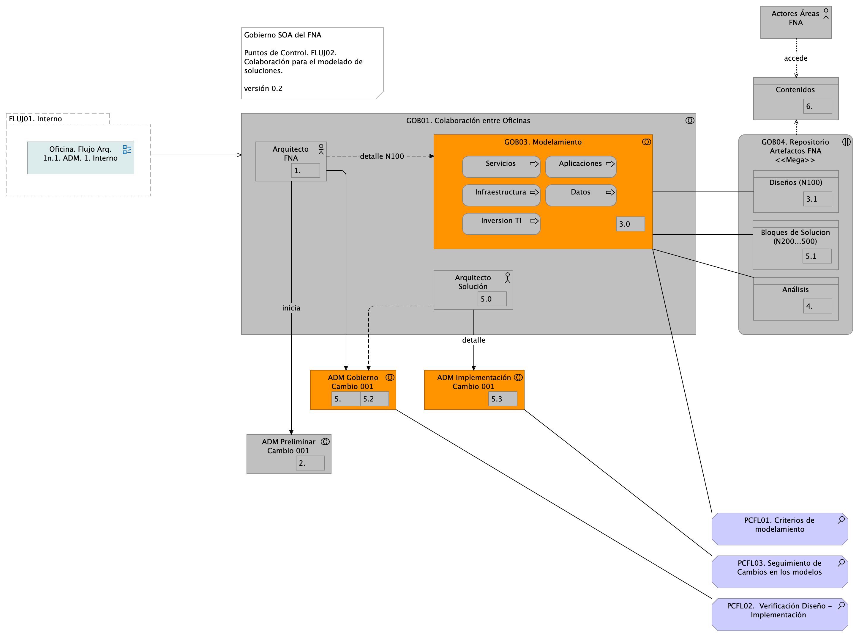

Figure 1: Puntos de control del flujo de colaboración entre oficinas de arquitectura para el FNA. Los puntos de control van dirigidos principalmente a tratar el problema de los incumplimientos de diseño en las implementaciones.

*Fuente: Diagnóstico SOA. E-Service (2022).*